**忻州市住房公积金管理中心**

**缴存职工睡眠帐户业务办理指南**

根据住建部住房公积金监管司《加快住房公积金数字化发展指导意见》(建金(2022)82号)文件精神，在数据治理过程中为提高住房公积金缴存职工业务办理效能，现将住房公积金查询、提取、转移等办事指南公布如下：

一、查询个人缴存信息

**1.微信公众号个人查询：**

微信中搜索“忻州市住房公积金管理中心”，关注“忻州市住房公积金管理中心”微信公众号，点击“我的帐号”，点“立即注册”，按要求输入相关信息注册个人用户，注册后选用“人脸识别登录”，输入姓名，身份证号码，进入公积金业务自助服务界面，**点击“账户信息”，可查询本人缴存余额等个人缴存信息；点击“明细账”**，在时间框内点击选择查询年份，可以查询账户缴存明细，如下图所示：

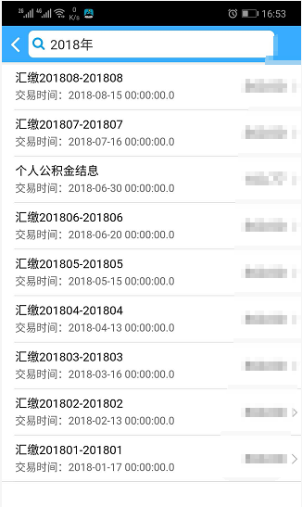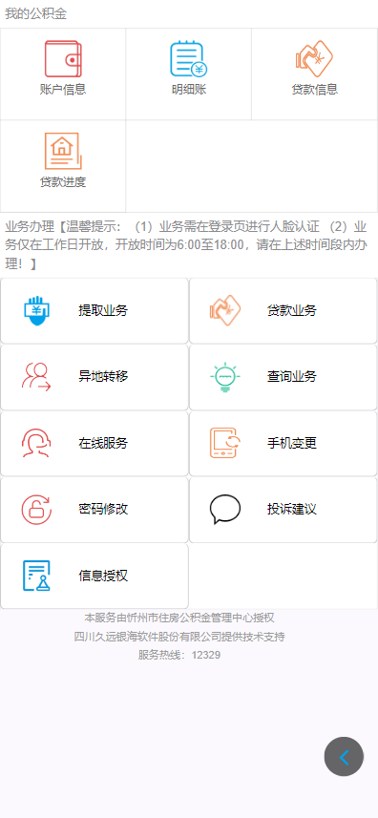

**2.网厅个人查询（登录以下网址注册为个人用户）：**

浏览器搜索“忻州市住房公积金管理中心官网”，进入“忻州市住房公积金管理中心官网”界面，选择右下角“网上业务大厅”的缴存职工，在“个人用户”，点“我要注册”，按要求输入相关信息注册个人用户，注册后选用“人脸识别登录”，输入姓名，身份证号码，进入公积金业务自助服务界面，**点击“账户信息”，可查询本人缴存余额等个人缴存信息；点击“明细账”**，在时间框内点击选择查询年份，可以查询账户缴存明细，如下图所示：

网厅登录-->我的公积金-->个人基本信息，页面效果如下：

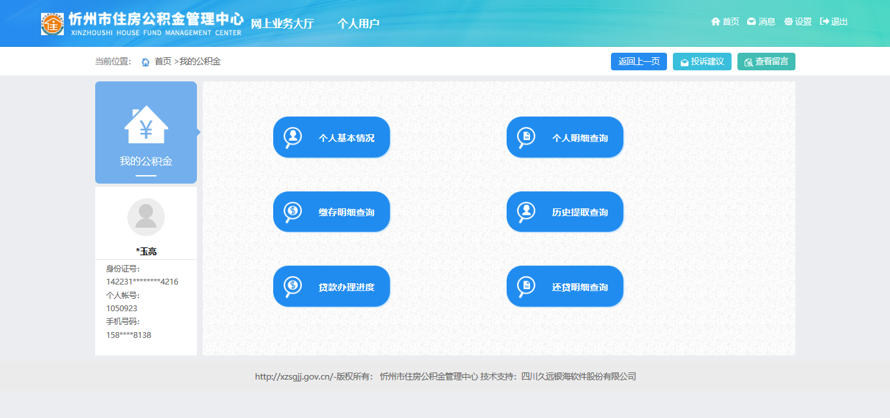

图1

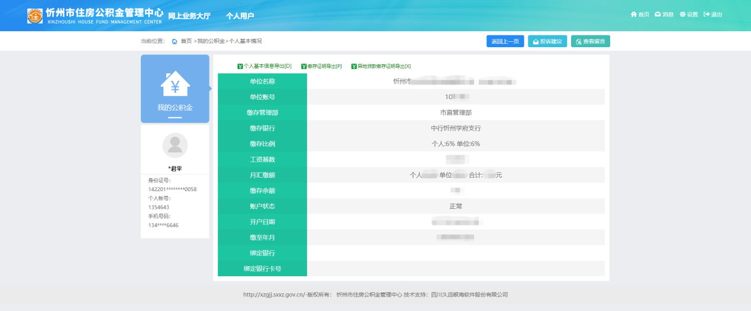

图2

网厅个人明细查询：

网厅登录-->我的公积金-->缴存明细查询，页面效果如下：

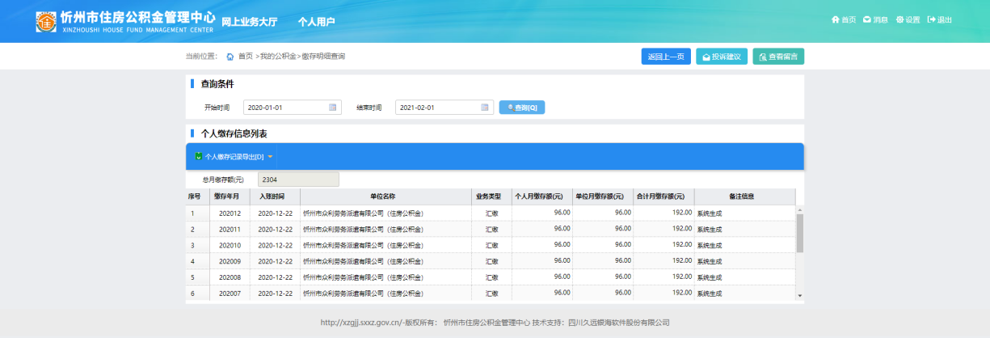

二、住房公积金提取

**（一）购买商品房提取**

****1.柜台渠道办理要件：****

　 （1）职工本人身份证；

（2）职工本人银行卡（工、农、中、建、交通银行）；

（3）证明材料：签订日期3年以内经房屋网签部门备案的《商品房买卖合同》(《商品房预售合同》)、付款凭证，或者办理日期3年以内的《不动产权证书》和付款凭证。异地购房的，填写资料真实性承诺书和授权购房地住房公积金中心协助核查购房行为真实性的资料。

注意事项：

（1）可以同时申请提取本人、配偶的住房公积金;

　　（2）委托他人办理的须出具委托公证书;

　　（3）提取后的个人住房公积金账户应当保留余额，每年度只能提取一次。

****2.线上忻州住房公积金微信公众号渠道办理流程：****

（1）微信公众号人脸识别登录后，先进行信息授权，选择“信息授权”模块，点击“自主授权”后，选择“提取业务”模块—购房提取（省内网签房屋）

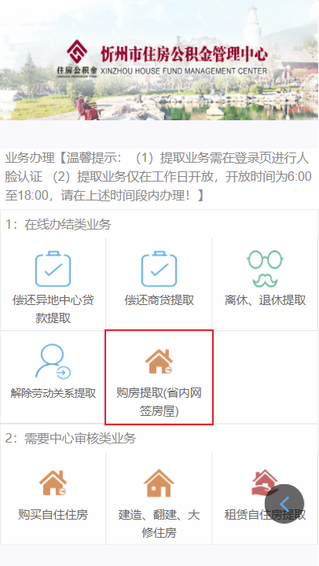

（2）在“信息核查”页面选择或者输入：购房凭证类型（分为网签合同和不动产证），购房地（只有省内城市数据可以选择），购房凭证号码（网签合同号和不动产证号）等三项内容后，点击“联网核查”

注：太原网签合同示例：2020*******

太原不动产号示例：晋（2022）太原市不动产权第****号

忻州网签合同示例：忻府合同2022******号

忻州不动产号示例：晋(2022)忻州市不动产权第*****号

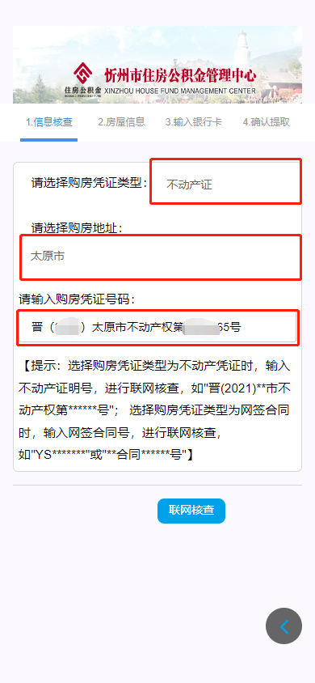

（3）若成功获取数据后，核对房屋总价及交易时间，确认信息后，即可进行下一步

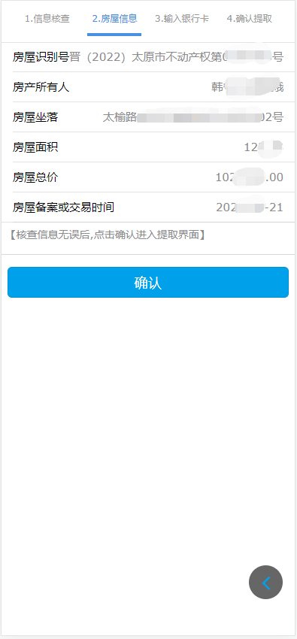

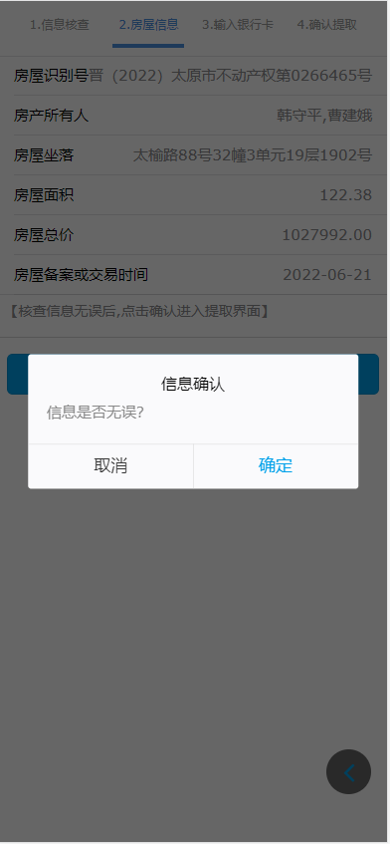

（4）信息确认后，选择收款银行，输入收款银行账号，点击下一步

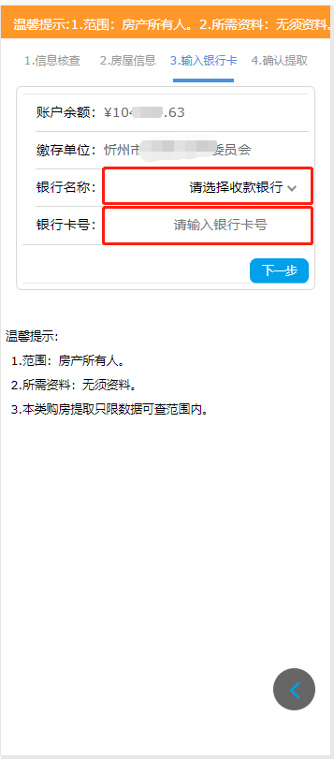

（5）在此页面中输入提取金额，点击“申请提取”即可办理完成，无须资料，无审核环节。

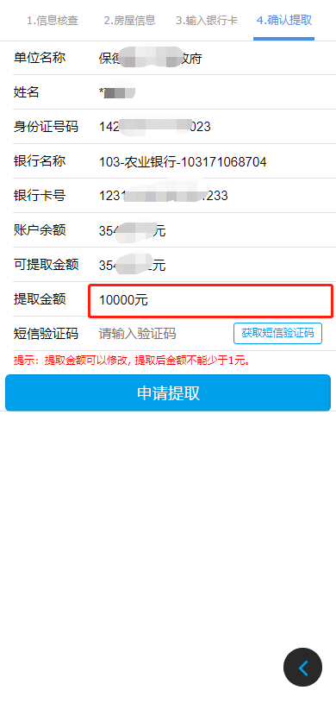

**（二）租赁住房的无房职工提取**

****1.柜台渠道办理要件：****

（1）职工本人身份证；

（2）职工本人银行卡（工、农、中、建、交通银行）；

（3）证明材料：已婚的，提供缴存地房管或不动产部门出具的本人及配偶的无房产证明；单身的，应提供缴存地房管或不动产部门出具的本人的无房产证明，离异的，还需提供离婚证或者已生效的人民法院判决书、民事调解书等相关证明材料；对养育二孩及以上的多子女家庭还应提供同一户籍的户口本或出生医学证明。

**办理途径：柜面或者忻州住房公积金微信公众号；养育二孩及以上的多子女家庭提取办理途径在柜面办理。**

**提取额度：**

**本人与配偶每年每户可以提取的最高额度合计不超过30000元,对养育二孩及以上的多子女家庭，提取总额不超过36000元。**

**注意事项：**

**（1）委托他人办理的须出具委托公证书;**

**（2）提取后的个人住房公积金账户应当保留余额，可按月或按需提取。**

**2.线上忻州住房公积金微信公众号渠道办理流程：**

（1）微信公众号人脸识别登录后，先进行信息授权，选择“信息授权”模块，点击“自主授权”后，选择“提取业务”模块，点击“租赁自住房提取”，会自动核查个人相关婚姻信息，有三种情况：已婚，未婚，离异，核对民政婚姻信息，确认无误后，点击“确认婚姻情况”（如图）

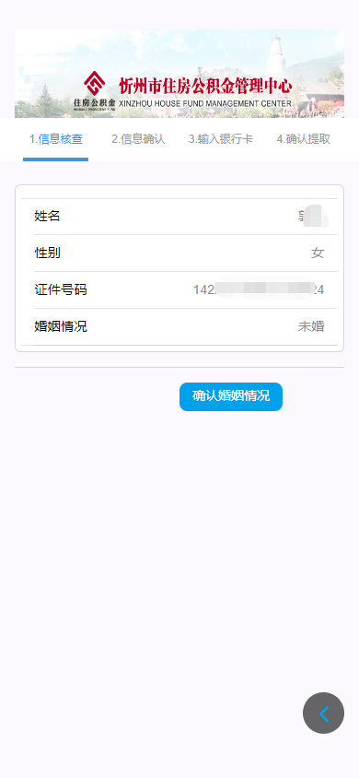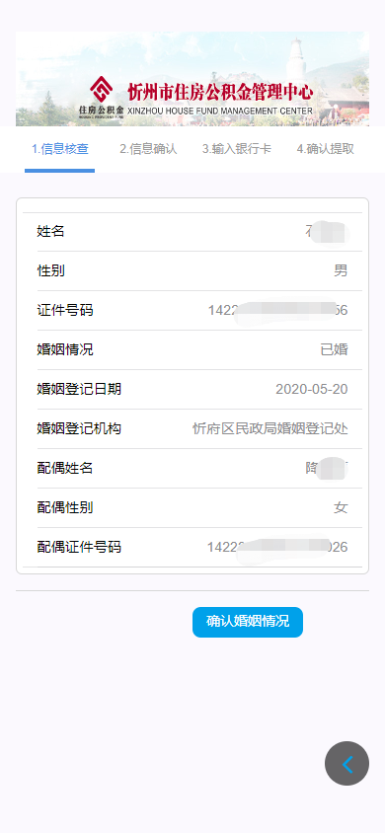

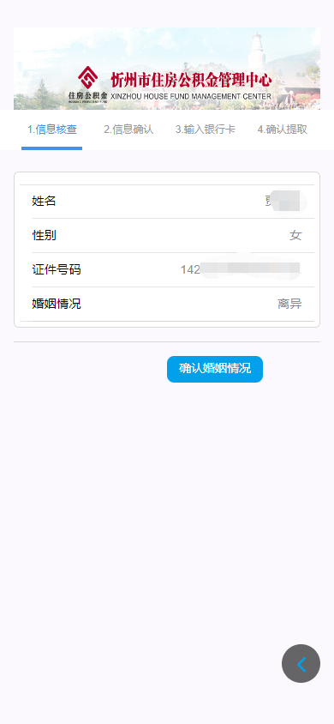

2.在信息确认界面，核对申请人及配偶的不动产信息（如果核查职工或职工配偶存在不动产信息，即不动产房屋套数核查不为0，即不允许提取），确认无误后，点击“确认”。

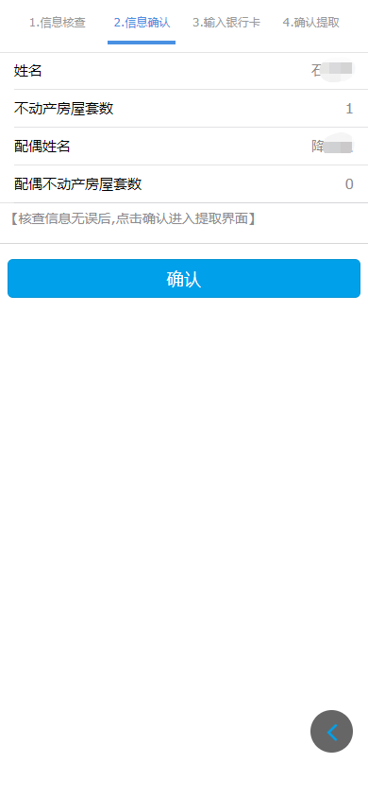

3.在输入银行卡界面，选择收款银行，输入银行卡号，点击“下一步”；在确认提取界面，输入提取金额，点击“申请提取”

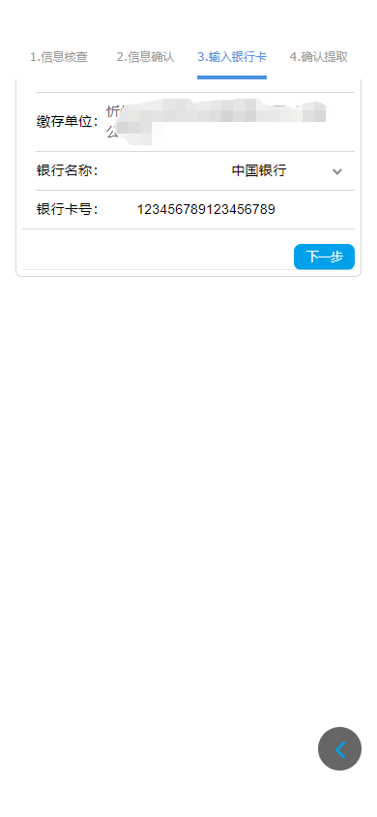

**（三）离休、退休提取**

****1.柜台渠道办理要件：****

(1)职工本人身份证；

(2)职工本人银行卡（工、农、中、建、交通银行）；

(3)证明材料：离、退休文件或离休证、退休证或审批表。男性年满60周岁、女性年满55周岁的免提供离（退）休证件。

**提取额度：**

必须在个人账户封存状态下，可以提取个人住房公积金帐户全部余额并办理销户手续。

**2.线上忻州住房公积金微信公众号渠道办理流程：**

(1)微信公众号人脸识别登录后，先进行信息授权，选择“信息授权”模块，点击“自主授权”后，选择“提取业务”模块，点击“退休提取”，选择社保缴存类型，分为机关、事业、企业社保查询和城镇职工基本养老查询两种类型，点击“联网核查”

（2）在信息确认界面，核对社保退休相关信息，确认无误后，点击“下一步”

（3）在输入银行卡界面，选择收款银行，输入银行卡号，点击“下一步”；在确认提取界面，点击“申请提取”

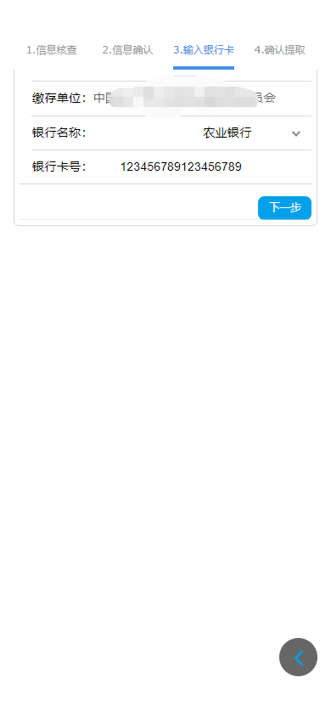

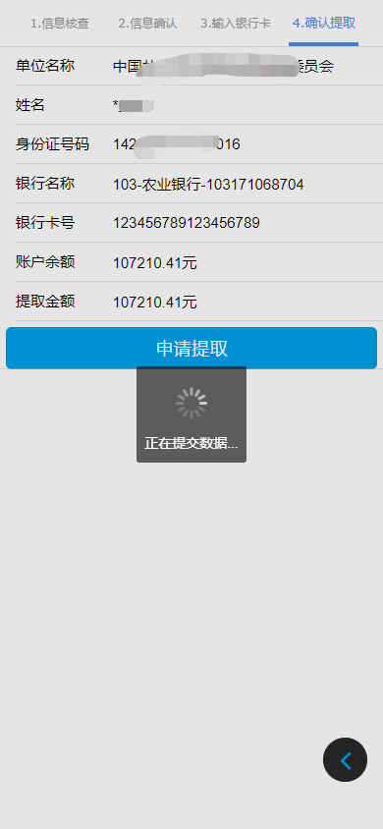

**（四）与单位终止或者解除劳动合同提取**

****1.柜台渠道办理要件：****

(1)职工本人身份证；

(2)职工本人银行卡（工、农、中、建、交通银行）；

先办理个人账户封存，账户封存期间，未在异地继续缴存的，封存满半年后可办理销户提取手续；个人账户状态以“解除劳动关系”原因封存。

**提取额度：**提取个人住房公积金帐户全部余额并办理销户手续。

**2.线上忻州住房公积金微信公众号渠道办理流程：**

条件：缴存单位个人账户状态以“解除劳动关系”原因封存。

微信搜索“忻州市住房公积金管理中心”公众号关注后点击“我的账户”——左下角“人脸识别登录”。选择“提取业务”模块中“解除劳动关系提取”，点击“确认提取”。

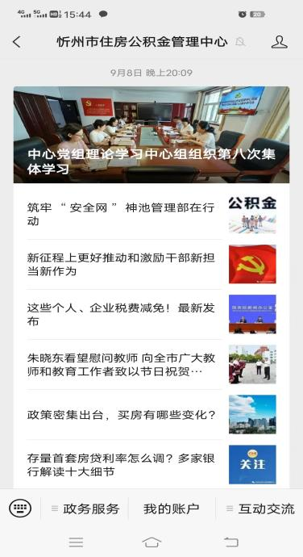

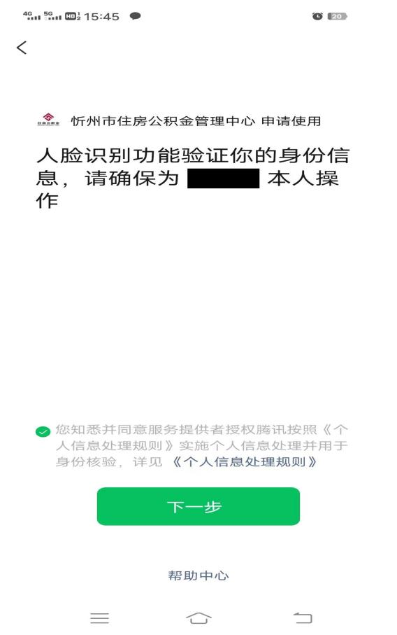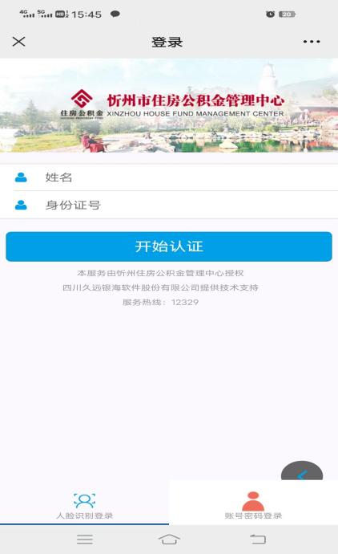

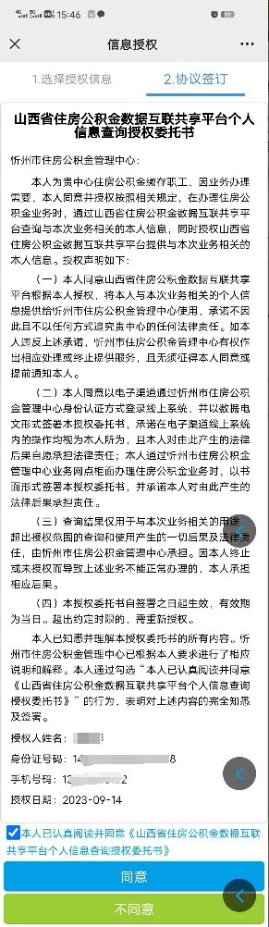

三、住房公积金转移

**（一）同城转移（忻州市范围内）**

**1.柜台渠道办理要件：**

**在转出地管理部申请的，办理要件：**

　　（1）《住房公积金转移审批表》；

　　（2）职工身份证及复印件或加盖公章的身份证复印件；

　　（3）劳动关系变动证明原件或加盖公章的复印件。

**同城便捷转移**

　　为了便捷缴存职工办理转移业务，也可以到现缴存地管理部办理转移手续，应提供下列申请资料：

　　（1）职工身份证及复印件；

　　（2）加盖现单位公章的劳动关系变动证明复印件。

**（二）异地转移**

****办理条件：****

（1）职工劳动关系由异地迁入本市，并已与本市单位建立劳动关系；

（2）转入管理部已为职工设立个人账户，且已正常缴存住房公积金6个月以上，职工可**向转入地中心**管理部提出申请，通过全国住房公积金异地转移接续平台将在异地的住房公积金转入至本管理部新设立的住房公积金账户。

**职工向转入地中心提出异地转移申请，办理要件：**

　　（1）职工本人身份证及复印件；

　　（2）《住房公积金异地转移接续申请表》；

**同一单位多名职工同时办理住房公积金异地转移接续的，可委托单位经办人代办，办理要件：**

　（1）《集中办理住房公积金异地转移接续申请委托书》；

　（2）《住房公积金异地转移接续申请表》；

　（3）加盖公章的职工身份证复印件；

　（4）单位经办人身份证原件；

**2.线上忻州住房公积金微信公众号、支付宝“全国住房公积金公共服务”小程序渠道办理流程：**

（1）微信搜索**“全国住房公积金公共服务小程序**”点击“人脸识别一健登录”，点“转移接续”模块，提交申请即可。

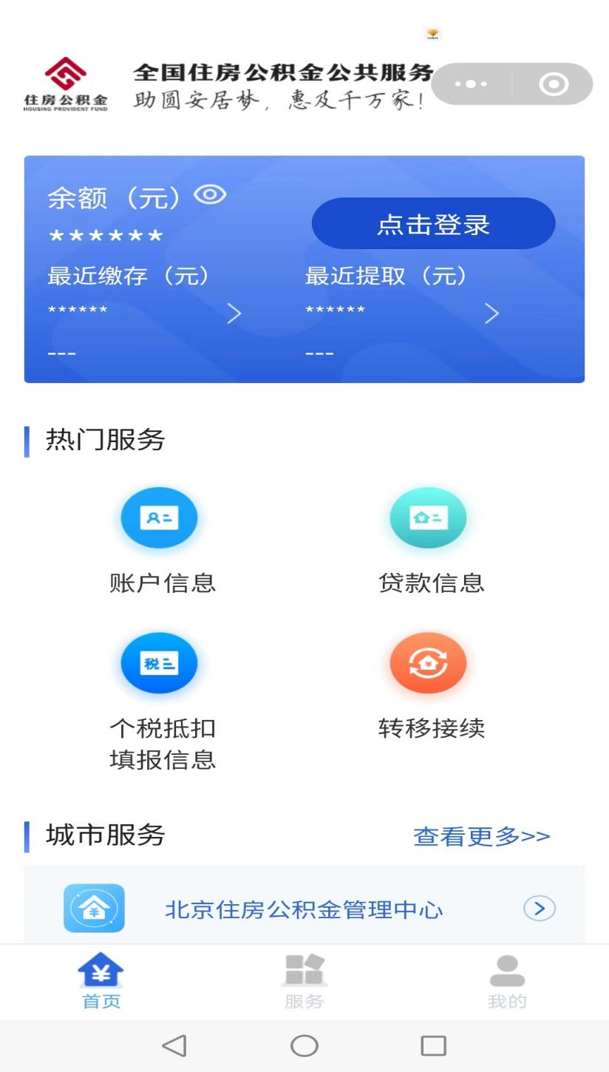

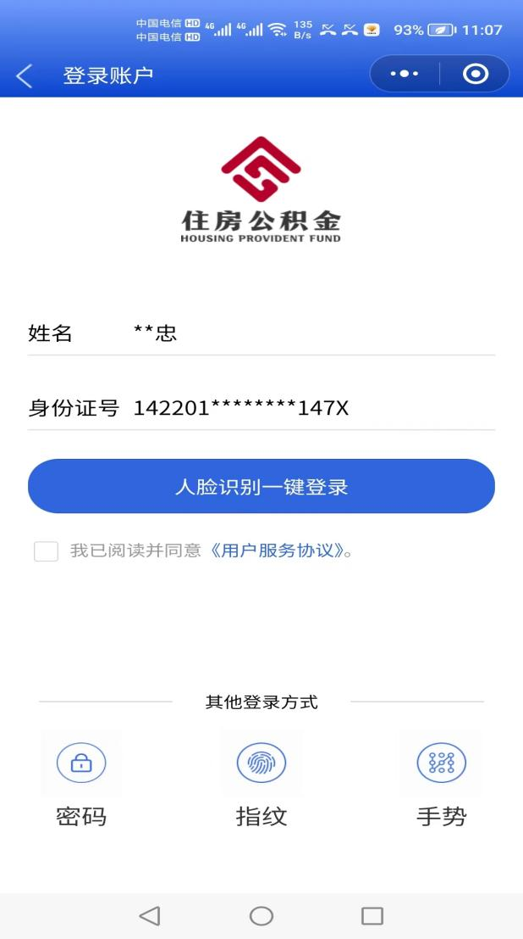

**（2）支付宝**搜索**“全国住房公积金公共服务小程序**”点击“人脸识别一健登录”，点“转移接续”模块，提交申请即可。（也可用于查询住房公积金缴交情况）

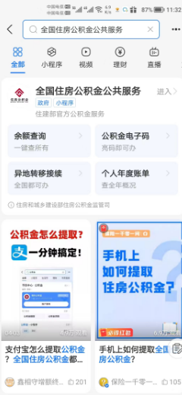 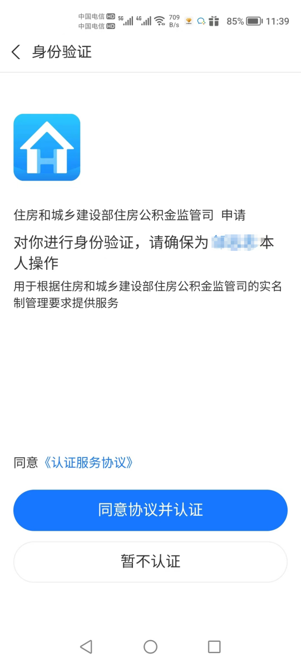

下文单位指**缴存职工曾经工作过的单位（或主管单位）**

四、数据治理期间便捷办理：

（一）对缴存职工身份证信息完善后，职工姓名、身份证号码完全一致的两个或者两个以上的个人账户，由单位出具合户证明，由职工本人签字同意，取消《转移审批表》，由管理部办理转移合户手续;也可由转出单位或者转入单位及上述单位的主管部门在《转移审批表》上盖章，由管理部办理转移合户手续。

此项为转移合户，提交资料后柜台办理

1. 缴存职工账户余额在 200 元以下的，符合销户提取条件的，可与本人联系确认后，直接办理提取手续，将资金划入本人银行账户;也可由缴存单位统一提供个人银行账户信息，将资金划入本人银行账户。

此项可以柜台办理，也可以线上办理。

1. 职工因死亡，无法提供身份证号码的，账户余额在300元以下的，由领取人持死亡职工单位提供证明材料或者由直系亲属持死亡、直系亲属关系证明材料办理销户提取手续。

此项只能提交资料后柜台办理

样表如下：

忻州市住房公积金管理中心

住房公积金转移(合户)审批表

年　　月　　日

|  |  |  |  |  |  |  |  |  |  |  |  |  |  |  |  |
| --- | --- | --- | --- | --- | --- | --- | --- | --- | --- | --- | --- | --- | --- | --- | --- |
| 转  出  单  位 | 单位全称 | |  | 转  入  单  位 | 单位全称 | | |  | | | | | | | |
| 单位账户编号 | |  | 单位账户编号 | | |  | | | | | | | |
| 转出管理部 | |  | 转入管理部 | | |  | | | | | | | |
| 职工姓名 | |  | | 原个人账号 | | | |  | | | | | | | |
| 身份证号 | |  | | 个人新账号 | | | |  | | | | | | | |
| 转移原因 | |  | | | | | | | | | | | | | |
| 转移金额 | | 大写：　佰　拾　万　仟　佰　拾　元　角　分 | | | | 百 | 十 | | 万 | 千 | 百 | 十 | 元 | 角 | 分 |
|  |  | |  |  |  |  |  |  |  |
| 单位意见：（盖章）  该职工住房公积金缴存至　 年 　月，从　 年　 月起由转入单位缴存。  年 月 日 | | | | | | 转移（合户）管理部意见  （盖章）  年 月 日 | | | | | | | | | |

单位经办人：　 管理部审核：　　 业务受理人：

经办人电话：

填表说明：

1.单位为缴存职工曾经工作过的单位（或主管单位）。

2.本表一式两份，管理部和单位各一份。

住房公积金死亡提取单位证明

管理部:

我单位职工 因去世，同意其账户内的住房公积金由其（配偶、子女、父母） （身份证号码 ）一次性提取账户内全部资金，并且由 承诺家庭无纠纷；如有其他继承人或者利害关系人行主张分配上述款项的权利，由直系亲属 负责处理相关争议并承担一切责任。

单位 （章）

年 月 日

住房公积金死亡提取承诺书

管理部:

本人姓名 身份证号码 ，

与去世职工 的关系是 ，现申请提取去世职工 账户内的住房公积金，特承诺如下：

1. 本人在办理提取业务时所作的陈述和所提交的材料均真实无误；
2. 本人同意一次性提取账户内全部资金，并同意在提取完毕后注销账户；
3. 本人承诺家庭无纠纷;

四、如有其他继承人或者利害关系人行主张分配上述款项的权利，由本人负责处理相关争议并承担一切责任。

承诺人：（签名）

年 月 日

|  |  |  |  |  |  |  |  |
| --- | --- | --- | --- | --- | --- | --- | --- |
| 住房公积金缴存职工身份信息采集表 | | | | | | | |
| 单位名称：（盖章） | | | | | | | |
| 序号 | 单位帐号 | 个人帐号 | 姓名 | 身份证号码 | 手机号码 | 当前状态编号 | 备注 |
|  |  |  |  |  |  |  |  |
|  |  |  |  |  |  |  |  |
|  |  |  |  |  |  |  |  |
|  |  |  |  |  |  |  |  |
|  |  |  |  |  |  |  |  |
|  |  |  |  |  |  |  |  |
|  |  |  |  |  |  |  |  |
|  |  |  |  |  |  |  |  |
|  |  |  |  |  |  |  |  |
|  |  |  |  |  |  |  |  |
|  |  |  |  |  |  |  |  |
|  |  |  |  |  |  |  |  |
|  |  |  |  |  |  |  |  |
|  |  |  |  |  |  |  |  |
|  |  |  |  |  |  |  |  |
|  |  |  |  |  |  |  |  |
|  |  |  |  |  |  |  |  |
|  |  |  |  |  |  |  |  |
|  |  |  |  |  |  |  |  |
|  |  |  |  |  |  |  |  |
|  |  |  |  |  |  |  |  |
|  | | | | | | | |
| 经办人： 联系电话： 填表日期： | | | | | | | |
|

填写说明：

1. 本表适用于忻州市住房公积金缴交职工无身份证、电话号码等基本信息的住房公积金缴存职工身份信息的采集。
2. 缴存职工曾经工作过的单位（或主管单位）都可以填写《住房公积金缴存职工身份信息采集表》，单位（或主管单位）盖章后由盖章单位经办人或本人签字，电子版和纸质版各一份就近报送给忻州市任一管理部完善职工身份信息。因本表涉及缴交职工姓名、身份证号、电话号码等敏感信息，不得违反《个人信息保护法》的规定采用公共信息平台（如微信等）传送。

三、职工状态编号按以下规则填写，状态为认领公告中所在单位填表时缴交职工的当前状态。

|  |  |
| --- | --- |
| 缴交职工当前状态 | 职工状态编号 |
| 解除劳动关系 | 1 |
| 到达法定年龄退休 | 2 |
| 自然人死亡或宣布失踪 | 3 |
| 已调离本单位 | 4 |
| 缴交职工在职停缴 | 5 |

四、缴交职工身份证姓名与系统中姓名不一致的，经缴存单位（或主管单位）认定为同一人，在备注栏中注明缴交职工身份证姓名。

五、缴交职工经管理部完善身份信息后，可以用手机注册“忻州市住房公积金管理中心微信公众号”办理查询、提取、异地转移等业务。

六、缴交职工完善信息办理提取、登记、转移后，职工原单位如需补交住房公积金条件成立时不受提取或转移等状态变更的影响。

七、建议对缴交职工信息采集利用职工养老保险信息、职工档案、职工提供的身份证件等可靠渠道采集。

八、缴存单位（或主管单位）对公告中的住房公积金缴交职工身份信息认定具有审查义务，提供虚假认定造成住房公积金损失的将按规定追究相关责任。

九、住房公积金政策咨询请加入企业微信：忻州市住房公积金数字化发展工作群

